**KONCEPCE ROZVOJE ŠKOLY**

**2024–2028**

*„Vzdělávání mysli bez vzdělávání srdce není žádné vzdělávání.“  
 Aristoteles*

**Zpracovala: Mgr. et Mgr. Dagmar Bojanovská Havelková**

V Rýmařově, dne 1. 8. 2024

Obsah

Úvod 3

Charakteristika 3

SWOT analýza 4

Strategické cíle, navržení postupů 4

Závěr 6

# Úvod

Předkládaná koncepce rozvoje Základní a Mateřské školy Huzová systematicky navazuje   
na Koncepci rozvoje školy pro roky 2020–2024. Je zaměřena převážně na stanovení strategických cílů a navržení postupů k jejich dosažení.

Škola na malé obci má značná specifika. Výchovně vzdělávací proces probíhá za využití charakteristických forem i různorodých metod práce, složení tříd je heterogenní a obzvláště významná je organizace vyučování. Naše škola je navíc otevřena jedincům se speciálními vzdělávacími potřebami. U každého jednotlivce se snažíme o jeho maximální rozvoj v souladu s jeho schopnostmi a nadáním.

Je důležité poukazovat na pozitiva, jež s malotřídní školou souvisí. Mezi hlavní klady patří individuální přístup k jedinci, rozvíjení schopnosti kooperace mezi žáky, bližší vztahy mezi staršími a mladšími dětmi, včetně vzájemné pomoci i pocitu sounáležitosti. Rovněž nesmíme opomenout hlubší vztahy v pedagogickém kolektivu či bližší spolupráci mezi školou a rodinou.

Hlavním cílem tedy je, aby si škola zachovala specifika malé školy, a nadále si udržovala   
a postupně zvyšovala kvalitu výchovy i vzdělávání, a to vše v souladu se "Strategií vzdělávací politiky ČR". Aktuální situace ve školství vyžaduje širší odborné služby, a to především služby pedagogicko - psychologické a speciálně - pedagogické, díky kterým se škola může úžeji zaměřit na specifické potřeby žáků související se vzděláváním, a dále žákům i rodičům nabídnout podporu v jednotlivých aspektech edukace s ohledem na individuální potřeby jednotlivce. Díky těmto činnostem lze následně hovořit o komplexní péči.

# Charakteristika

Základní škola a Mateřská škola Huzová, okres Olomouc, příspěvková organizace, vykonává činnost mateřské školy, základní školy, školní družiny a školní jídelny - výdejny.

Součástí subjektu je jednotřídní mateřská škola s celodenním provozem od 6:15 do 16:15 hodin. Základní škola poskytuje ve dvou třídách vzdělávání žákům 1. až 4. ročníku, na předměty   
s výchovným zaměřením se třídy spojují. K realizaci zájmového vzdělávání také slouží jedno oddělení školní družiny v samostatné třídě. Pravidelný provoz probíhá ráno v době od 6.15   
do 7.45/7.50 a po ukončení dopoledního vyučování od 11.40/12.35 do 16.15/16.30 hodin. Organizace školního stravování dětí a žáků je zajišťována prostřednictvím provozu školní jídelny – výdejny, která sídlí v budově školy.

# SWOT analýza

SWOT analýza je vypracována na základě dostupných dokumentů (zprávy ČŠI, koncepce rozvoje školy pro roky 2020–2024, dotazníky pro rodiče a zaměstnance školy aj.).

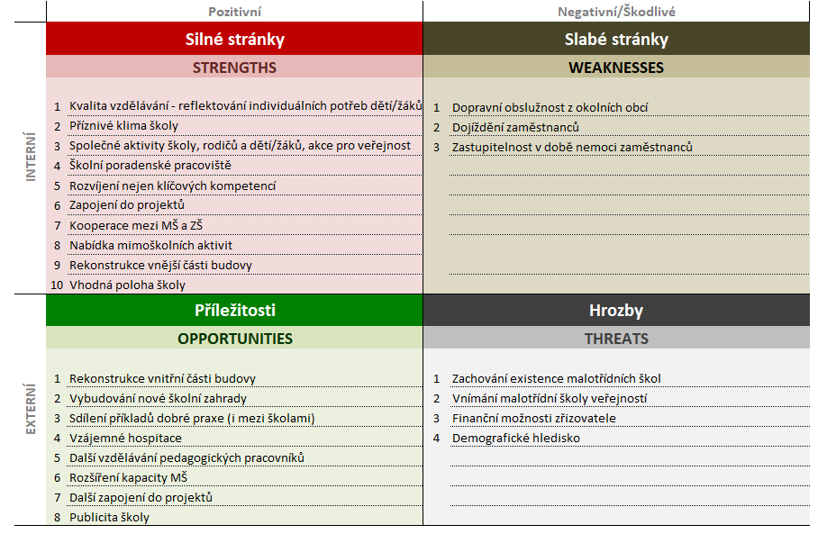

# Strategické cíle, navržení postupů

Strategické cíle navazují taktéž na Koncepci rozvoje školy pro roky 2020–2024. Mezi stanovené cíle patří:

1. **Zajistit vyrovnané hospodaření organizace** a účelově disponovat s finančními prostředky školy s cílem zachování kvalitní činnosti organizace a zlepšování stavu majetku a vybavení. Nadále využívat podpory z dotačních programů Olomouckého kraje i fondů EU.

2. **Zachovat existenci školy při udržení odpovídajícího počtu žáků**. Je nutné předcházet odchodu žáků do konkurenčních základních škol. Tohoto můžeme docílit na základě zvyšování pozitivního povědomí přínosů malotřídního vzdělávání u veřejnosti. Nutná je tedy **pozitivní propagace školy** (pokračovat se sdílením akcí i běžného života školy s veřejností na facebooku, zvážit navázání spolupráce s místními novinovými periodiky aj.). Nadále využívat blízkého propojení škola – obec, zajistit přítomnost žáků na akcích obce, prezentovat jejich výtvory, aktivity aj., a dále udržovat již dlouhodobě navázané vztahy s partnerskými subjekty v obci   
i mimo ni.

3. **Udržet kvalitu služeb školního poradenského pracoviště**, které zajišťuje vytvoření vhodných podmínek pro vzdělávání jedinců se speciálními vzdělávacími potřebami   
a pro jedince nadané. Nadále budovat s rodiči takové vztahy, aby se v případech potřeby obraceli na pracovníky školy.

Od června 2024 navštěvuje školní metodik prevence studium pro výkon dané činnosti.   
Do budoucna je také cílem zajistit studium pro výchovného poradce. V ideálním případě udržet podporu asistenta pedagoga v každé jednotlivé třídě tak, jako je tomu v tuto chvíli.

4. **Zabezpečit další vzdělávání pedagogických pracovníků, jejich profesní a osobní rozvoj**. Pracovníci jsou nejdůležitější aktivum, kterým organizace disponuje. Jejich profesionální   
i osobní rozvoj je tak velice důležitým strategickým cílem. Vzhledem k lokalitě školy nadále využívat online seminářů a webinářů, které představují kvalitní informační zdroje. Nadále rozvíjet vzájemné hospitace a pravidelné sdílení příkladů dobré praxe.

5. **Vytvořit pozitivní a zdravé klima školy za pomoci vhodných preventivních programů.** Toto klima průběžně monitorovat a evaluovat za pomoci sociometrických testů. Zaměřit se   
na **práci s celým třídním kolektivem (školou)** a cíleně rozvíjet nejen klíčové kompetence,   
ale i další významné kompetence pro život. Působit nejen preventivně v oblasti rizikového chování, ale také v oblasti problémového chování. Škola má být prostředím, ve kterém se dítě/žák cítí bezpečně. Mělo by se jednat o prostředí, ve kterém všichni rádi spolupracují, avšak současně i umožňuje samostatnost a vlastní rozhodování.

6. Zajistit ve spolupráci se zřizovatelem **vnitřní rekonstrukci budovy**, která povede k navýšení kapacity MŠ a modernizaci tříd i sociálního zázemí v celé budově. Rekonstrukce bude přínosná zejména pro zefektivnění preprimárního vzdělávání, jelikož dojde k významnému rozšíření prostorů školky (budou moci vznikat tematické koutky (centra aktivit), zázemí pro polytechnickou výchovu aj.)

## Závěr

Rozhodujícím faktorem pro úspěšné dosažení vytyčených cílů je samozřejmě zainteresovanost všech aktérů edukace, vstřícná podpora zřizovatele, umožnění diskuze a společné hledání vhodného řešení nastalých situací.

Koncepce školy by měla být průběžně aktualizována, rozhodně musí pružně reagovat   
na změny, legislativní normy, nové trendy ve vzdělávání a v této souvislosti reflektovat možnosti školy.